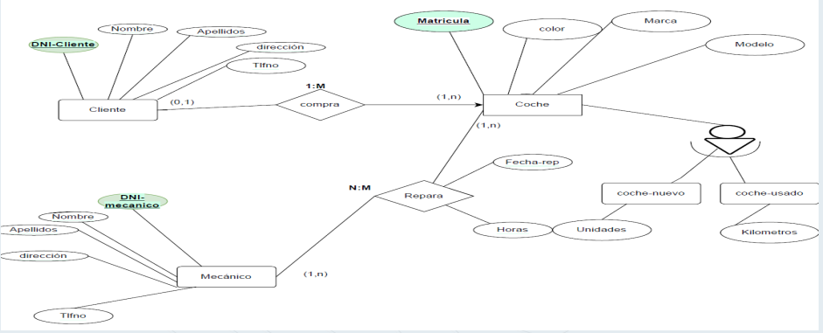

CLIENTE(DNI-COCHE,NOMBRE,APELLIDOS,DIRECCIÓN,TFNO)

COMPRA

COCHE(MATRICULA,COLOR,MARCA,MODELO)

COCHE-NUEVO(UNIDADES)

COCHE-USADO(KILOMETROS)

REPARA(FECHA-REP,HORAS)

MECÁNICO(DNI-MECANICO,NOMBRE,APELLIDOS,DIRECCIÓN,TFNO)

1ºTRANSFORMACIÓN

CLIENTE(DNI-COCHE,NOMBRE,APELLIDOS,DIRECCIÓN,TFNO)

COMPRA

COCHE(MATRICULA,COLOR,MARCA,MODELO,COCHE-NUEVO(UNIDADES) COCHE-USADO(KILOMETROS))

2ºTRANSFORMACIÓN

COCHE(MATRICULA,COLOR,MARCA,MODELO,COCHE-NUEVO(UNIDADES)

COCHE-USADO(KILOMETROS))

REPARA(FECHA-REP,HORAS,MECÁNICO→DNI_MECANICO,COCHE→MATRICULA)

MECÁNICO(DNI-MECANICO,NOMBRE,APELLIDOS,DIRECCIÓN,TFNO)

CONJUNTO FINAL

CLIENTE(DNI-COCHE,NOMBRE,APELLIDOS,DIRECCIÓN,TFNO)

COCHE(MATRICULA,COLOR,MARCA,MODELO,COCHE-NUEVO(UNIDADES) COCHE-USADO(KILOMETROS))

REPARA(FECHA-REP,HORAS,MECÁNICO→DNI_MECANICO,COCHE→MATRICULA)

MECÁNICO(DNI-MECANICO,NOMBRE,APELLIDOS,DIRECCIÓN,TFNO)